Музыкальный руководитель - Ячменева Ольга Владимировна
День Победы.
Вед: Много праздников мы отмечаем,
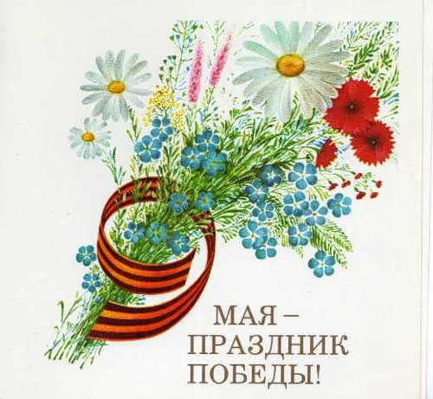
Мы танцуем, играем, поём.
И красавицу осень встречаем,
И нарядную ёлочку ждём.
Но есть праздник один — самый главный,
И его нам приносит весна.
День Победы — торжественный, славный,
Отмечает его вся страна.
Читают дети: группа № 12
1. Гремит над старою Москвою
Победы праздничный салют,
И люди старым ветеранам
Дань уважения дают.
2. На площадь вышли ветераны,
Награды золотом горят.
Они сегодняшним мальчишкам
О славе дедов говорят.
3. На Красной площади нарядной
Оркестр играет духовой,
Шагают бодро ветераны,
Чеканя шаг по мостовой.
Песня: 9 мая. Группа №12
Вед: Ребята, сегодня мы празднуем День Победы нашего народа в Великой Отечественной войне. В этот день фашистская Германия признала своё полное поражение, а наш народ победил. Но победа далась стране дорогой ценой — погибли миллионы мирных жителей и миллионы солдат ушло на фронт.
Песня:Шли солдаты на войну - группа №3

Имён многих погибших во время ВОВ мы не знаем. Но мы чтим память тех, кто отстоял нашу Отчизну от фашистских захватчиков. Во многих городах горит Вечный огонь, люди возлагают к нему цветы. В нашем городе тоже горит Вечный огонь у Обелиска, где несут Вахту Памяти лучшие школьники и студенты нашего города. Никто не забыт, ничто не забыто!
Читают дети:группа №3
1. Каждый год в день праздника Победы
Мы приходим к Вечному огню
Почтить память тех, кто смертью храбрых
Пал в последнем огненном бою.
2. Мы приносим красные гвоздики
С нежной благодарностью от нас
И хотим вам низко поклониться
В этот радостный и грустный час.

Вед: Всё помнится, ничто не позабыто,
Всё помнится, никто не позабыт,
И днём, и ночью в чаше из гранита
Святое пламя трепетно горит.
Неугасима память поколения
И память тех, кого так свято чтим,
Давайте, люди, встанем на мгновенье
И в скорби постоим и помолчим.
(О. Шаверская)
МИНУТА МОЛЧАНИЯ
Р. ШУМАН «ГРЁЗЫ» (ФОНОГРАММА)
Ведущий: Память о войне – это, прежде всего – память о людях. Пройдут года, десятилетия, немало ярких и важных событий произойдет в жизни народа, но легендарный подвиг – Победа в Великой Отечественной войне – навсегда останется в нашей памяти. Фильмы ,фотографии – всё это память о войне.
Песня: На старой фотографии с войны….(мальчики группы №3).

Фотографии прадедушек детей и рассказ о их .
Ребёнок: Словно памятник войны гр№12
Маки в поле расцвели.
Как огонь они горят
И напомнить нам хотят:
Здесь когда то шли бои,
В честь защитников земли
Маки в поле расцвели!
Танец: Красные маки - группа № 12.
Вед: В редкие минуты отдыха на фронте люди вспоминали о том, какие песни они жили в мирное время, как отмечали праздники, какие пели песни. Одной из самых любимых песен была «Синий платочек », которую до сих пор с удовольствием поют не только ветераны, но и наши дошколята. В эти праздничные дни «Синий платочек » будет очень часто звучать с экранов телевизоров, по радио, исполняться на концертах, посвящённых Дню Победы. Прозвучит она и у нас!
Девочки , исполняют песню «Синий платочек », садятся. Группы №3
Вед: А сейчас я предлагаю вспомнить всеми любимые военные песни .
ПОПУРРИ НА ПЕСНИ ВОЕННЫХ ЛЕТ(поют взрослые).
(взрослые поют по одному куплету из песен под фонограмму.)
Ведущий: К всеобщей Победе шли долгих 4 года. Она, Победа, создавалась подвигами солдат, ценою жизни простых людей и неустанно, шаг за шагом мы приближались к заветному дню.
Танец: Закаты алые. ГР№3
Вед: Символом Победы стала Георгиевская ленточка. Её с гордостью носят на груди не только ветераны, но и молодое поколение, в том числе – и наши дети.
Читают 2 детей с Георгиевской ленточкой: гр№12
1. Чёрно-рыжие ленты на кителях.
Чёрно-рыжими стали сердца.
Цвета пороха и победителей,
Цвета смерти и цвета огня.
2. Улыбается маленький житель,
Сжимая ленту в руке.
Он не знает, что в его пальчиках
Жизни тех, кто погиб на войне.
Ребёнок: Я хочу, чтоб солнце грело, группы№3
И берёзка зеленела,и под ёлкой жил смешной колючий ёж,
Чтобы белочка скакала,
Чтобы радуга сверкала,
Чтобы летом лил весёлый дождь.
Ребёнок: Я хочу, чтоб все смеялись,
Чтоб мечты всегда сбывались,
Чтобы детям снились радостные сны,
Чтобы утро добрым было,
Чтобы мама не грустила,
Чтобы не было войны!
Ребёнок: Я хочу, чтоб птицы пели,
Чтоб весной ручьи звенели,
Чтобы были голубыми небеса,
Чтобы речка серебрилась,
Чтобы бабочка резвилась
И была на цветах роса!
Танец с цаетами .группы№3
Ведущий: 9 мая 1945 г., в первый мирный день, во всех городах праздновали победу! Люди пели, веселились, плясали, поздравляли друг друга. Это был всеобщий праздник! И в честь этого праздника, в честь героев, защитников нашей Родины в этот день всегда гремит салют.

Ребёнок: Нет края на свете красивей, гр. №12
Нет Родины в мире светлей!
Россия, Россия, Россия, –
Что может быть сердцу милей?
Кто был тебе равен по силе?
Терпел пораженья любой!
Россия, Россия, Россия, –
Мы в горе и счастье – с тобой!
Россия! Как Синюю птицу,
Тебя бережём мы и чтим,
А если нарушат границу,
Мы грудью тебя защитим!
И если бы нас вдруг спросили:
"А чем дорога вам страна?"– Да тем, что для всех нас Россия,
Как мама родная, – одна!
Песня: « Россия» группа12

Ведущий: И в завершении нашего концерта хочется всем пожелать здоровья, солнечного света и мирного неба над головой! С праздником, уважаемые ветераны!

